**Дата: 24.05.2024р. Урок: Музичне мистецтво Клас: 6-А**

**Тема.** **Перевірте свої досягнення.**

**Мета**: формування системи мистецької грамотності, яка відображає видову, жанрову, стильову специфіку і взаємодію мистецтв;формування потреби в естетизації середовища та готовності до участі в соціокультурному житті; розвиток умінь сприймання, інтерпретації та оцінювання творів мистецтва й художніх явищ; стимулювання здатності учнів до художньо-творчого самовираження в мистецькій діяльності, до здійснення мистецької комунікації; розвиток художніх мистецьких здібностей, креативного мислення, творчого потенціалу; виховання в учнів емоційно-ціннісного ставлення до мистецтва та дійсності, розвиток мистецьких художніх інтересів, естетичних потреб.

**Хід уроку**

**1.ОК (організація класу). Музичне вітання <https://youtu.be/WUB2sGcdNZ0> .**

Створення позитивного психологічного клімату класу.

**2.АОЗ (актуалізація опорних знань).**

**3.МНД (мотивація навчальної діяльності). Повідомлення теми уроку.**

**4.ВНМ (вивчення нового матеріалу).**

Ось ми і завершили мандрівку Країною музичного мистецтва. Настав час зробити кілька зупинок, аби підсумувати свої здобутки та поділитися враженнями.

**5.ЗВ (закріплення вивченого).**

# **Перевіряю свої досягнення. Образи природи в мистецьких жанрах**

****1.**** З якими музичними жанрами пов’язані ці образи?

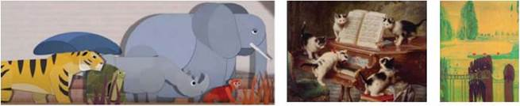

****2.**** Які жанри належать до камерно-інструментальної музики, а які — до симфонічної?

IMG_257

****3.**** Назви камерно-інструментальні та симфонічні твори композиторів, зображених на портретах.

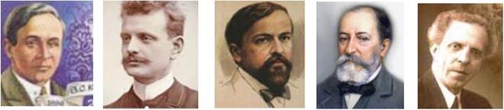

****4.**** Які поняття використовуються і в музичному, і в образотворчому мистецтві?

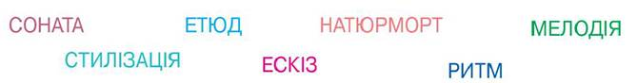

****5.**** Які з музичних інструментів належать до електронних?

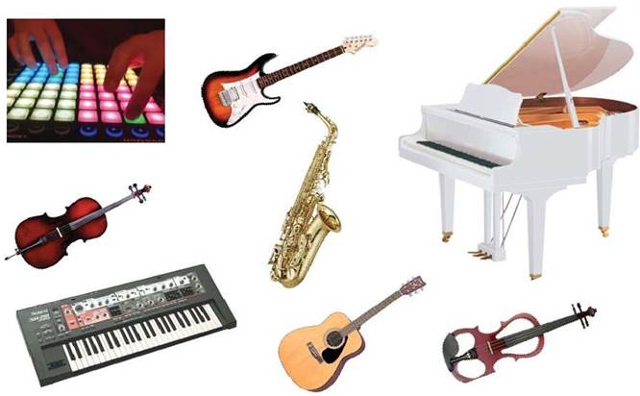

****6.**** Які фільми належать до ігрового кіно, а які — до анімаційного?

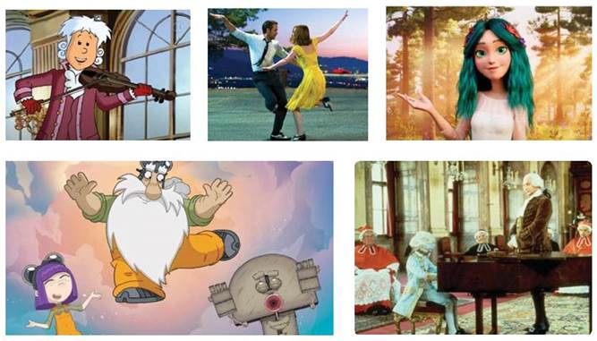

**Хвилина розваги «Рухаймося жвавіше» <https://www.youtube.com/watch?v=vFZBThvBP0Y>.**

**Поспівка. Вправи для розвитку музичного слуху та голосу <https://www.youtube.com/watch?v=p_4GRka2sgI> .**

Чого ми навчилися за цей рік? Ми навчилися бути гарними виконавцями, знаємо багато пісень і можемо їх заспівати мамі, татусеві, усій своїй родині. Ми стали друзями музики! Ми будемо співати улюблених пісень.

**Повторення пісень вивчених раніше на уроках музичного мистецтва**

**«Посміхайтеся» Олександра Осадчого <https://youtu.be/fTkRDpAEATY> .**

**«Така зима лише на Україні». Музика і вірші У. Соколишин <https://youtu.be/u0JTMng5iC0> .**

**«Три поради» (Не рубай тополю). Музика І. Шамо Вірші Ю. Рибчинського <https://youtu.be/1BSAsu5Y9q0> .**

**“Веснянка” Go\_A <https://youtu.be/fwiDL7J70Fo> .**

**«Білі кораблі». Музика і вірші 3. Красуляк <https://youtu.be/dYx0NBGVVUc> .**

**«Навчайте мене музики» (музика С. Гаврилова слова Р. Аддоніної) <https://youtu.be/GvEsaEBebpQ> .**

**«Мам» (музика і слова А. Кузьменка) <https://youtu.be/bnpVuNwz3_o> .**

1. **Домашнє завдання.** Повторити пісні, які раніше вивчали протягом уроків.

**Підсумок.**

**Рефлексія**

**Повторення теми «Карнавал тварин. Сюїта».**